


સેક્સ ટ્રાફિકિંગ ત્યારે થાય છે જ્યારે કોઈ વ્યક્તિ પૈસા અથવા કોઈ મૂલ્યવાન વસ્તુ માટે કોઈ વ્યક્તિને વેશ્યાવૃત્તિમાં જોડાવવા માટે પ્રોત્સાહિત કરે છે, નિમિત બને છે અથવા પ્રયાસ કરે છે.
માનવ તસ્કરી એ દરેક વય, લિંગ અને રાષ્ટ્રીયતાના લોકોને અસર કરે છે.
એવું લાગી શકે છે કે, પીડિતો સહકાર આપી રહ્યા છે અને ઘણી વખત તેઓ મદદ માંગતા નથી.
હોટેલોમાં માનવ તસ્કરી

માનવ તસ્કરીના સામાન્ય સંકેતો:
રોકડ અથવા પ્રી-પેડ કાર્ડ વડે ચૂકવણી |  | બહાર નીકળવાના માર્ગ નજીક અથવા પાર્કિંગની જગ્યા પાસેના રૂમની વિનંતી
એક દંપતી માટે બહુવિધ રૂમ |  | ટૂંકા સમયગાળામાં એક રૂમમાં બહુવિધ મુલાકાતીઓ
તેમના પોતાના ફોન, પૈસા અથવા ID પર તેમનું નિયંત્રણ નથી |  | ગભરાયેલા અથવા સ્વયં અંગે બોલવામાં અસમર્થ
દુરુપયોગ, કુપોષણ અથવા ડ્રગના ઉપયોગના સંકેતો |  | કપડાં વ્યવસ્થિત નથી, હવામાન યોગ્ય નથી અથવા સ્પષ્ટપણે લૈંગિક છે
વધુ પડતા કોન્ડોમ, લુબ્રિકન્ટ, આંતરિક વસ્ત્રો અથવા જાતીય વસ્તુઓ |  | વારંવાર લિનન અને ટુવાલ માટેની વિનંતીઓ
હલનચલનનું નિરીક્ષણ અથવા તે પ્રતિબંધિત છે |  | વર્તમાન કે ભૂતકાળના ઠેકાણાથી અજાણ હોવું

શંકાસ્પદ માનવ તસ્કરી અંગે રિપોર્ટ કરવો:
કટોકટી માટે:કોલ કરો 9-1-1 or #77
વર્જિનિયા રાજ્ય પોલીસ માનવ ટ્રાફિકિંગ ટીપ લાઇન
847411 પર "VSP" ટેક્સ્ટ કરો અથવા ઑનલાઇન રિપોર્ટ કરવા માટે QR કોડ (જમણી બાજુએ) સ્કેન કરો.  જો તમને લાગે કે કોઈની તાસકઈ કરવામાં આવી રહી છે, તો તમે જાણ કરીને મદદ કરી શકો છો.  લાયસન્સ પ્લેટ નંબર, સામેલ વ્યક્તિઓના વર્ણન અને ફોલિયો માહિતી સહિત કાયદાના અમલીકરણ માટેની માહિતી એકત્ર કરો.કોઈની સુરક્ષાને જોખમમાં મૂક્યા વિના શક્ય તેટલી વધુ માહિતી એકત્રિત કરો. | 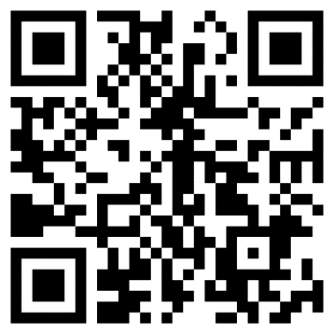
દરમિયાનગીરી કે બચાવ કરવાનો પ્રયાસ કરશો નહીં.
વર્જિનિયા ડિપાર્ટમેન્ટ ઓફ ક્રિમિનલ જસ્ટિસ સર્વિસીસ | વર્જિનિયામાં માનવ તસ્કરી પ્રતિસાદ www.dcjs.virginia.gov

